Муниципальное автономное дошкольное образовательное учреждение
«Детский сад №19»

Музыкально-творческий проект
«В стране музыкальных инструментов»

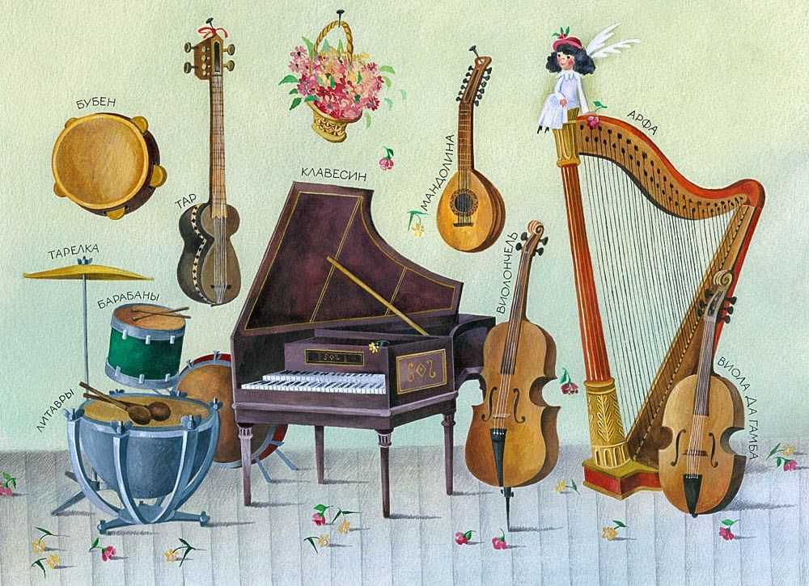
Исполнитель:
Музыкальный руководитель
Онищенко Оксана Валерьевна

2021 г
Паспорт проекта
Название проекта | Музыкально-творческий проект «В стране музыкальных инструментов»
Автор проекта | Онищенко Оксана Валерьевна
Актуальность проекта | Музыка является одним из важнейших средств воспитания духовности человека. Основы музыкальной культуры закладываются в детстве. Именно в дошкольном возрасте формируются эталоны красоты, накапливаются знания и тот опыт деятельности, от которого во многом зависит последующее эстетическое восприятие искусства и окружающего мира.  Музыкальные инструменты для детей – всегда чудесные, необыкновенно притягательные предметы, дети очень хотят на них играть. Музыкальный инструмент для ребенка символ музыки, тот, кто играет на нем – почти волшебник.  Вовлечение дошкольника в создание детских музыкальных инструментов дает возможность почувствовать себя творцом и личностью, по-иному воспринимать окружающее, внимательнее относиться к звукам.
Проблема | Отсутствие творческой активности у детей, незнание названия музыкальных инструментов и как на них играть.
Цель проекта | Развитие музыкальных способностей через игру на музыкальных инструментах. Создание условий, способствующих повышению творческой активности детей, расширению их музыкального кругозора, пробуждению интереса ко всем видам музыкальной деятельности.
Задачи проекта:  Развивающие:  Образовательные:  Воспитательные: | - Развивать ретроспективный взгляд на происхождение музыкальных инструментов.  - Развивать умение определять музыкальные инструменты по звучанию на слух.  - Развивать слух, творчество, чувство ритма в узоре, мелкую моторику.  - Развивать познавательную активность, мышление, творческие способности, воображение, фантазию, коммуникативные навыки.  - Познакомить детей с особенностями музыкальных инструментов.  - Развивать художественный вкус и интерес к музыкальной деятельности.  - Закрепить навыки аккуратного рисования и  наклеивания.  - Формировать основы уважительного отношения к русской культуре, осознание национальной принадлежности;  - Развивать этические чувства доброжелательности и эмоционально-нравственной отзывчивости;  - Воспитывать активность, самостоятельность и аккуратность в работе.
Участники проекта  (возраст детей) | Дети старшей группы (5-6 лет), воспитатель, музыкальный руководитель.
Сроки реализации проекта | 1 месяц
Тип проекта | Творческий, познавательный, музыкальный
Материально-техническое оснащение | - Видео-презентация с изображением инструментов.  - Записи музыкальных произведений.  -Музыкальные инструменты (барабан, металлофон, ксилофон, ложки, трещотки, маракасы, колокольчик, треугольник, тарелочки, дудочки, свистульки и др.)  - Игрушка - домовой Кузьма.  - Ширма.  - Наборы для рисования и аппликации.
Продукт проектной деятельности | Музыкально – театрализованное развлечение «В стране музыкальных инструментов»  Лепбук «Музыкальные инструменты»
Формы реализации проекта | - Непосредственно – образовательная деятельность.  - Беседы с детьми.  - Рассматривание иллюстраций, фотографий.  - Использование мультимедийных презентаций  - Дидактические, подвижные игры, музыкальные игры.
Методы проекта | Игровой (дидактическая игра, воображаема ситуация в развернутом виде: с игровыми действиями, соответствующим игровым оборудованием)  Наглядный (наблюдение, демонстрация наглядных пособий)  Словесный (беседа)  Практический (упражнения, создание продукта)
Системная «Паутинка по проекту | Приложение 1
Предполагаемые результаты проекта | - готовность детей к использованию в самостоятельной деятельности игры на музыкальных инструментах;  - сформируются представления о многих музыкальных инструментах и их звучании, и происхождении.
Литература | - Арсеневская О.Н. «Система музыкально-оздоровительной работы детском саду» Волгоград,2011г.  - Картушина М.Ю. «Вокально-хоровая работа в детском саду» Скрипторий Тютюнникова Т.Э. «Сундучок с бирюльками» Москва 2009г.-2010г.  - Гогоберидзе А.Г., Деркунская В.А.: Образовательная область "Музыка". Как работать по программе "Детство". 2012г.  - Михайлова М.А. «Развитие музыкальных способностей детей», Ярославль Кононова Н.Г. «Музыкально-дидактические игры» Москва 2001г.−2009г.  - Сидорчук Т.А. К вопросу об использовании элементов ТРИЗ в работе с детьми дошкольного возраста. Ульяновск, 1991г.
Наглядные материалы | - «Расскажите детям о музыкальных инструментах», изд-во « Мозаика Синтез», Москва 2011г.  - Музыкальные инструмента (раскраска).  - Музыкальные инструменты. Дидактические карточки для ознакомления с окружающим миром, изд-во «Мегаполис», 2010г.  - «Музыкальные инструменты», обучающие карточки, изд-во «Проф. Пресс» 2011г.  - «Цветочная симфония для металлофона» Порфирьевой Л.Н. Литература для детей:  - «Все о музыке» С. Волков. Изд-во «Омега» , 2000г.  - «Музыкальные −ребусы» Новикова Е.В., Новикова Н.А. Изд-во «Вик Рус» Киров 2001г. «Нотная грамота» Романец Д. Изд-во «Феникс», Ростов-на-Дону, 2012г.  Интернет-ресурсы:  - http://muzruk.net/2011/09/pasporta-muzykalnyx-instrumentov/ − http://buslik.net/index.php?do=cat&−category=games −http://www.muz-urok.ru/skazki_k_urokam3.htm http://www.o-detstve.ru/forteachers/kindergarten/presentation/12967.html − http://www.o-detstve.ru/forteachers/kindergarten/presentation/12768.html − http://www.o-detstve.ru/forteachers/kindergarten/presentation/12687.html http://skyclipart.ru/musik/−

Приложение

Календарно-тематический план

1 занятие

Тема: Детские музыкальные инструменты. Знакомство. Ударные инструменты.

- Коммуникативная песня-игра «Здравствуй, друг!»
- Познакомить с детскими музыкальными инструментами -
ложки, трещотки, треугольник, бубенцы, треугольники, дудочки, колокольчики, металлофон.
- Привлекать детей к правильному выполнению заданий, развивать устойчивое внимание при их выполнении.
- Формировать умение правильно называть музыкальные инструменты, ритмично играть на них, прислушиваться друг к другу.
- Обогащать словарный запас детей.
- Закрепить знания детей о разнообразии звуков (деревянный, металлический, шуршащий, гремящий).
- Закрепить игру на металлофоне на двух близлежащих звуках.

Коммуникативная песня-игра «Здравствуй, друг!»
Чтение сказки «Ударная семья»
Показ слайдов «Музыкальные ударные инструменты»
Игра на барабане
Слушание «Барабанщик» Д.Кабалевского
Игра на металлофоне. Попевка «Петушок»
Игра на ксилофоне, треугольнике, бубне, трещотках, деревянных ложках
М/д игра «Угадай, на чем играю»
Игра с музыкальными инструментами «Чей кружок скорее соберется?»
Игра «Кто в домике живет!»
Игра «Кто какие звуки услышал?»
Рисование на тему «Ударные музыкальные инструменты»

2 занятие
Тема: «Духовые музыкальные инструменты»

- Развивать у детей желание знакомиться с историей создания музыкальных инструментов.
- Познакомить детей с музыкальными инструментами (дудочка, свистулька, медные духовые инструменты).
- Расширение музыкального кругозора, развитие познавательного интереса к музыке.
- Развитие слухового и зрительного внимания, эмоциональной отзывчивости на музыку.

Коммуникативная песня-игра «Здравствуй, друг!»
Муз. игра «Поезд»
Слушание фрагмента звучания дудочки. Музыкальное произведение «Во саду ли в огороде»
Дыхательная гимнастика «Я играю на трубе»
Песня «Дудочка»
Игра на дудочке
Показ слайдов «Музыкальные духовые инструменты»
Чтение сказки «Иванушка и дудочка»
Просмотр мультфильма «Уточка и дудка»
Игра на свистульке
Аппликация «Птичка-свистулька»

3 занятие
Тема: "Струнные музыкальные инструменты»

- Дать детям знания о струнных инструментах, их строении и звучании.
- Развивать умение слушать музыку и высказываться о ней.
- Развивать слуховое внимание, логическое мышление, творческие способности детей.
- Воспитывать самостоятельность, активность, бережное отношение к музыкальным инструментам.

Показ слайдов «Струнные музыкальные инструменты»
Загадки про струнные музыкальные инструменты
Слушание Э.Григ «Норвежский танец»
Пословицы и поговорки про балалайку
Слушание р.н.п. обр. А.Илюхина, М.Красева «Полноте, ребята»
Пение частушек
Танец с платочками
Слушание И.С.Бах «Менуэт»
Видеозапись «Песенка друзей» Г.Гладкова
Слушание звука гуслей

4 занятие
Тема: "Клавишные музыкальные инструменты"

- Сформировать представление о группе клавишных музыкальных инструментов.
- Развивать умение определять на слух звучание клавишных музыкальных инструментов, сравнивать тембровые краски музыкальных инструментов.
- Развивать слух, творчество, чувство ритма, мелкую моторику.
Познакомить детей с особенностями клавишных музыкальных инструментов.
- Развивать художественный вкус и интерес к музыкальной деятельности.
- Формировать основы уважительного отношения к русской культуре, осознание национальной принадлежности;
- Развивать этические чувства доброжелательности и эмоционально-нравственной отзывчивости;

Показ слайдов «Клавишные музыкальные инструменты»
Игра «Сапоги-скороходы»
Слушание «Марш» Ф.Надененко (1 часть, марш)
Слушание «Марш» Ф.Надененко (2 часть, бег)
Слушание «Неаполитанская песенка» П.И.Чайковский
Физминутка «Клавиши»
Рассматривание фортепиано
Песенка «Антошка» В.Шаинского
Слушание звуков Органа
Рассматривание портрета И.С.Баха
Слушание «Токатта и фуга ре минор» (орган)

Приложение 1
Системная «паутинка» по проекту

Изобразительная
- Рисование
«Ударные музыкальные инструменты»

- Аппликация
«Птичка-свистулька»

Музыкально-творческий проект

«В стране Музыкальных инструментов»
Песенная

- Песня «Дудочка»
- Песня «Антошка» В. Шаинского,
- Частушки,
- Попевка «Петушок»

Творческая

- Танец с платочками,
- Пословицы, поговорки,
- Загадки
- Мультфильм «Уточка и дудочка»

Беседа
- Игра на ударных инструментах (барабан, металлофон, ксилофон, треугольник, ложки, колокольчик, трещетки и др.)
-Игра на духовых инструментах (птичка-свистулька, дудочка)

Коммуникативная
- Рассматривание иллюстраций музыкальных инструментов.
- Беседы.
- Видеоролики.
- Презентации.
Игровая

- Игра «Сапоги-скороходы»,
- муз. игра «Поезд»,
- коммуникативная песня-игра «Здравствуй, друг!»,
- м/д игра «Угадай, на чем играю»,
- м/д игра «Кто какие звуки услышал?»,
- м/д игра с музыкальными инструментами «Чей кружок скорее соберется?»,
- игра «Кто в домике живет!»

Слушание музыки

- «Барабанщик» Д.Кабалевского,
- «Марш» Ф.Надененко,
- «Неаполитанская песенка» П.И.Чайковский
- «Токатта и фуга ре минор» (орган)
- «Норвежский танец» Э.Григ
- р.н.п. «Полноте, ребята» обр. А.Илюхина, М.Красева
- И.С.Бах «Менуэт»

